институт ОБЩЕСТВЕННОГО МНЕНИЯ «квалитас»


394036, г. Воронеж, пр. Революции, д. 44, к. 14
тел.: (473) 251-20-75, 251-90-75
E-mail: office@qualitas.ru
Internet: http://www.qualitas.ru
ИНН 3666065119
Расчётный счёт № 40702810613400101661 ЦЧ банк СБ РФ г. Воронеж

ЕЖЕМЕСЯЧНЫЙ БЮЛЛЕТЕНЬ
СОЦИОЛОГИЧЕСКИХ СООБЩЕНИЙ
ПО г. ВОРОНЕЖУ

№ 2024-07 (319)

При использовании информации ссылка на Институт
общественного мнения «Квалитас» обязательна.
В этом выпуске:

1 раздел: Как живём и как жить будем?
- Как Вы полагаете, Ваше нынешнее материальное положение (Вашей семьи) лучше, хуже или примерно такое же, каким оно было год назад?
- Как Вы полагаете, в ближайшие 12 месяцев Ваше материальное положение улучшится, ухудшится или останется примерно таким же, как сейчас?
- Как, по Вашему мнению, в ближайшие 12 месяцев изменится жизнь большинства россиян?
- А как Вы думаете, как в ближайшие 5 лет изменится материальное положение россиян?
- Как Вы полагаете, нынешние условия жизни в нашей области лучше, хуже или примерно такие же, как и в целом по стране?
- Как Вы полагаете, сейчас в целом хорошее или плохое время для того, чтобы делать крупные покупки для дома?

2 раздел: О возможном конфликте России и НАТО
- Как Вы думаете, существует или не существует сейчас реальная угроза масштабной войны между Россией и странами НАТО?
- Как Вам кажется, вероятность масштабной войны между Россией и странами НАТО сейчас выше или ниже, чем была в 70-е годы прошлого века, во времена правления Леонида Брежнева?
- Как Вы считаете, в случае масштабной войны между Россией и странами НАТО будет или не будет применяться ядерное оружие?
- По Вашему мнению, допустимо или недопустимо, чтобы в случае масштабной войны со странами НАТО Россия первой применила ядерное оружие?
- Одни считают, что ядерная война между Россией и странами НАТО привела бы, скорее всего, к глобальной катастрофе. Другие считают это преувеличением и полагают, что человечество пережило бы ядерную войну. Какая точка зрения Вам ближе – первая или вторая?

3 раздел: Воронежцы об отмене всенародных выборов мэра Воронежа
- Как известно, в июне 2024 года мэр Воронежа Вадим Кстенин добровольно ушёл в отставку. Как Вы оцениваете его работу на посту главы города за всё время его руководства?
- В декабре 2016 года депутаты городской Думы отменили общенародные выборы мэра Воронежа. Скажите, лично Вы поддерживаете или не поддерживаете такое решение?
- Скажите, лично Вы выступаете за или против возвращения общенародных выборов мэра?

4 раздел: Сначала спросим, потом посоветуем
- Если бы Вам представилась возможность задать губернатору только один вопрос, о чем бы Вы его спросили?
- Если бы Вам представилась возможность дать губернатору какой-нибудь совет, что бы Вы ему посоветовали?

Редколлегия:

Н.А. Романович (главный редактор)
Ю.В. Митрофанов (редактор)
Ю.А. Дедова (руководитель полевого исследования)

опрос проведен:

– 10 – 18 июля 2024 г., всего опрошен 601 человек;
– метод: телефонное интервью;
– выборка репрезентативна для населения Воронежа старше 18 лет по полу и возрасту.

ИНСТИТУТ ОБЩЕСТВЕННОГО МНЕНИЯ «квалитас». тел.: (473) 251-90-75, 251-20-75

Опрос проведён ИОМ "Квалитас" 10 – 18 июля 2024 года методом телефонного интервью.
Выборка репрезентативна для населения г. Воронежа старше 18 лет по полу и возрасту.
Опрошен 601 человек.

1 раздел: КАК ЖИВЁМ И КАК ЖИТЬ БУДЕМ?

КАК ВЫ ПОЛАГАЕТЕ, ВАШЕ НЫНЕШНЕЕ МАТЕРИАЛЬНОЕ ПОЛОЖЕНИЕ (ВАШЕЙ СЕМЬИ) ЛУЧШЕ, ХУЖЕ ИЛИ ПРИМЕРНО ТАКОЕ ЖЕ, КАКИМ ОНО БЫЛО ГОД НАЗАД?
Таблица 1
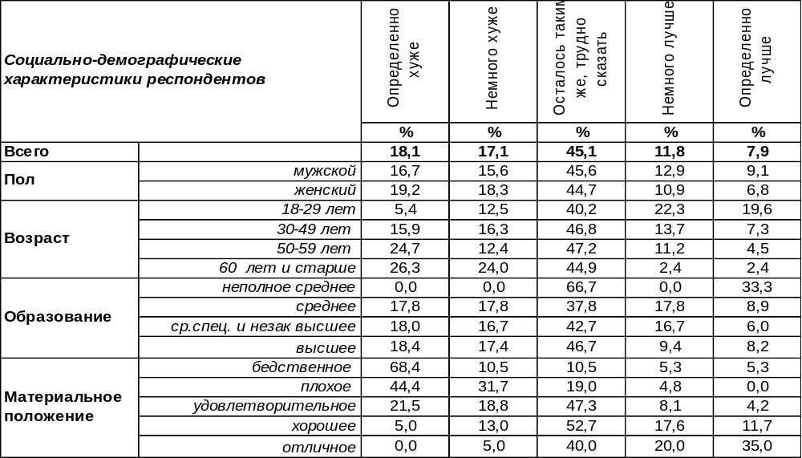
(Примечание: распределение ответов респондентов по строке составляет 100%)
За прошедший год материальное положение 45% воронежцев осталось прежним. А остальные в полтора раза чаще говорили об ухудшении своего благосостояния (35%), чем о его улучшении (20%). Среди самых бедных число свидетельствующих об ухудшении увеличивается до 79%. Среди самых богатых число свидетельствующих об улучшении возрастает до 55%. Как говорил Карл Маркс, действует закон углубляющейся экономической дифференциации: «бедные беднеют, а богатые богатеют», что способствует концентрации капитала все у меньшего числа людей.
Далеко не первый год воронежцы отвечают на этот вопрос. Сравним ответы.

Как Вы полагаете, Ваше нынешнее материальное положение (Вашей семьи) лучше, хуже или примерно такое же, каким оно было год назад?

Несмотря на третий год войны показатели улучшаются. По сравнению с 2022 годом снизилось число обедневших (с 49% до 35%) и повысилось количество тех, кто стал богаче (с 14% до 20%).
ИНСТИТУТ ОБЩЕСТВЕННОГО МНЕНИЯ «квалитас». тел.: (473) 251-90-75, 251-20-75
Опрос проведён ИОМ "Квалитас" 10 – 18 июля 2024 года методом телефонного интервью.
Выборка репрезентативна для населения г. Воронежа старше 18 лет по полу и возрасту.
Опрошен 601 человек.

КАК ВЫ ПОЛАГАЕТЕ, В БЛИЖАЙШИЕ 12 МЕСЯЦЕВ ВАШЕ МАТЕРИАЛЬНОЕ ПОЛОЖЕНИЕ УЛУЧШИТСЯ, УХУДШИТСЯ ИЛИ ОСТАНЕТСЯ ПРИМЕРНО ТАКИМ ЖЕ, КАК СЕЙЧАС?
Таблица 2
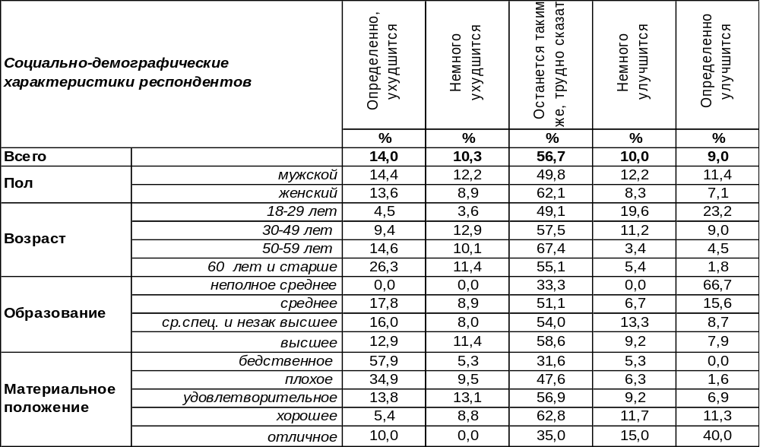
(Примечание: распределение ответов респондентов по строке составляет 100%)
Большинство воронежцев прогнозируют стабилизацию своего материального состояния на ближайший год (57%). Остальные респонденты в этом индивидуальном краткосрочном прогнозе разделились на оптимистов (19%) и пессимистов (24%) с перевесом в сторону негатива. Зато среди молодёжи оптимизм (43%) превышает пессимизм (8%) более чем в пять раз! Среди респондентов с бедственным материальным положением число пессимистов возрастает до 63%, а среди состоятельных горожан количество оптимистов увеличивается до 55%.
Сравним индивидуальные краткосрочные прогнозы за последние годы.

Как Вы полагаете, в ближайшие 12 месяцев Ваше материальное положение улучшится,
ухудшится или останется примерно таким же, как сейчас?

По отношению к 2022 году число негативных индивидуальных краткосрочных прогнозов осталось примерно на том же уровне (24-25%). Оптимизм же по поводу личного благосостояния за последние пару лет вырос с 12% до 19%.
ИНСТИТУТ ОБЩЕСТВЕННОГО МНЕНИЯ «квалитас». тел.: (473) 251-90-75, 251-20-75
Опрос проведён ИОМ "Квалитас" 10 – 18 июля 2024 года методом телефонного интервью.
Выборка репрезентативна для населения г. Воронежа старше 18 лет по полу и возрасту.
Опрошен 601 человек.

КАК, ПО ВАШЕМУ МНЕНИЮ, В БЛИЖАЙШИЕ 12 МЕСЯЦЕВ ИЗМЕНИТСЯ ЖИЗНЬ БОЛЬШИНСТВА РОССИЯН: УЛУЧШИТСЯ, УХУДШИТСЯ ИЛИ ОСТАНЕТСЯ ПРИМЕРНО ТАКОЙ ЖЕ, КАК СЕЙЧАС?
Таблица 3
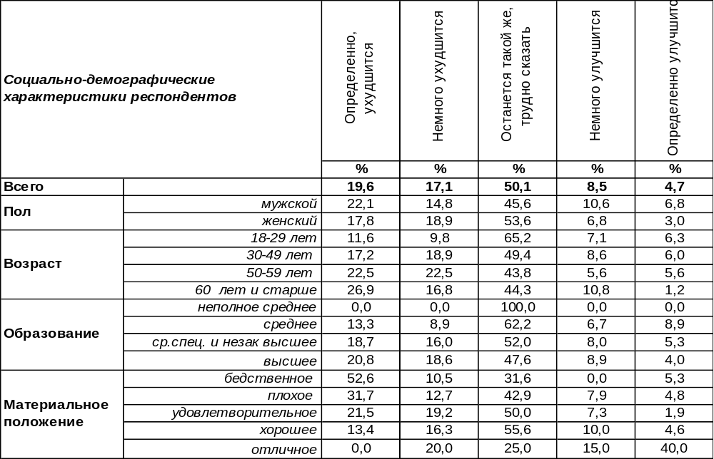
(Примечание: распределение ответов респондентов по строке составляет 100%)
В краткосрочном социальном прогнозе пессимизм (37%) явно превалирует над оптимизмом (13%). При этом ожидания стабилизации являются самым популярным ответом половины населения (50%). Социальный оптимизм в большей степени свойственен богатым людям (55%).
Сравним краткосрочные социальные прогнозы для россиян за последние годы.

Как, по Вашему мнению, в ближайшие 12 месяцев изменится жизнь большинства
россиян: улучшится, ухудшится или останется примерно такой же, как сейчас?

По сравнению с 2022 годом в краткосрочном социальном прогнозе убавились пессимистические ожидания (с 43% до 37%) и слегка подрос оптимизм: с 9% до 13%.
ИНСТИТУТ ОБЩЕСТВЕННОГО МНЕНИЯ «квалитас». тел.: (473) 251-90-75, 251-20-75
Опрос проведён ИОМ "Квалитас" 10 – 18 июля 2024 года методом телефонного интервью.
Выборка репрезентативна для населения г. Воронежа старше 18 лет по полу и возрасту.
Опрошен 601 человек.

А КАК ВЫ ДУМАЕТЕ, В БЛИЖАЙШИЕ 5 ЛЕТ МАТЕРИАЛЬНОЕ ПОЛОЖЕНИЕ РОССИЯН В ЦЕЛОМ УЛУЧШИТСЯ, УХУДШИТСЯ ИЛИ ОСТАНЕТСЯ ПРЕЖНИМ?
Таблица 4
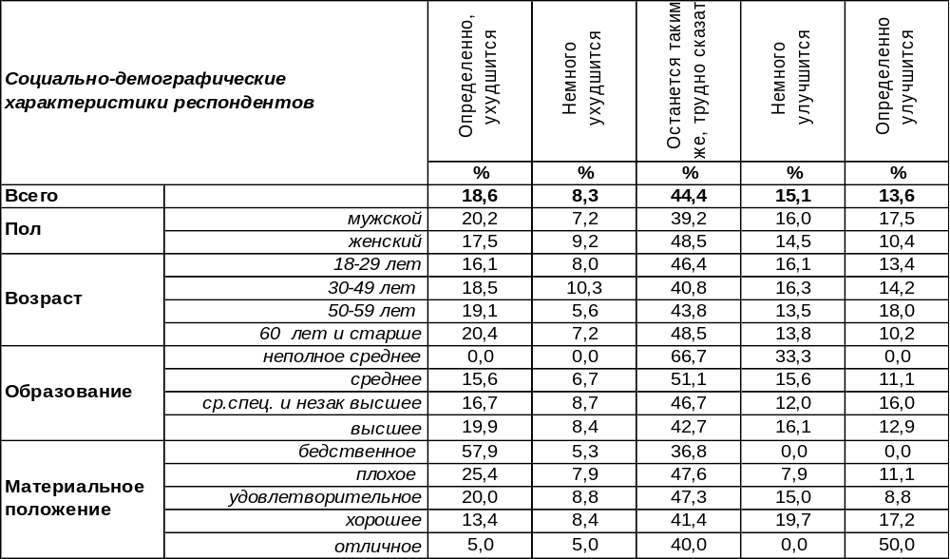
(Примечание: распределение ответов респондентов по строке составляет 100%)
В долгосрочном социальном прогнозе оптимизм (29%) слегка превалирует над пессимизмом (27%). Повышенная тревога относительно ухудшения материального благосостояния более свойственна самым бедным горожанам (63%). Наиболее оптимистичны в долгосрочных ожиданиях состоятельные респонденты (50%).
Однако 44% опрошенных предполагают, что особых изменений в материальном плане в ближайшие 5 лет не произойдет. В целом же долгосрочный социальный прогноз более оптимистичен в отличие от краткосрочного.
Сравним долгосрочные социальные прогнозы воронежцев за последние годы.

Как Вы думаете, в ближайшие 5 лет материальное положение россиян в целом
улучшится, ухудшится или останется прежним?

Отметим, что оптимистические ожидания в долгосрочном социальном прогнозе за два прошедших года не изменились (29%), тогда как пессимистические - чуть подросли: с 22% до 27%.
ИНСТИТУТ ОБЩЕСТВЕННОГО МНЕНИЯ «квалитас». тел.: (473) 251-90-75, 251-20-75
Опрос проведён ИОМ "Квалитас" 10 – 18 июля 2024 года методом телефонного интервью.
Выборка репрезентативна для населения г. Воронежа старше 18 лет по полу и возрасту.
Опрошен 601 человек.

КАК ВЫ ПОЛАГАЕТЕ, НЫНЕШНИЕ УСЛОВИЯ ЖИЗНИ В НАШЕЙ ОБЛАСТИ ЛУЧШЕ, ХУЖЕ ИЛИ ПРИМЕРНО ТАКИЕ ЖЕ, КАК И В ЦЕЛОМ ПО СТРАНЕ?
Таблица 5
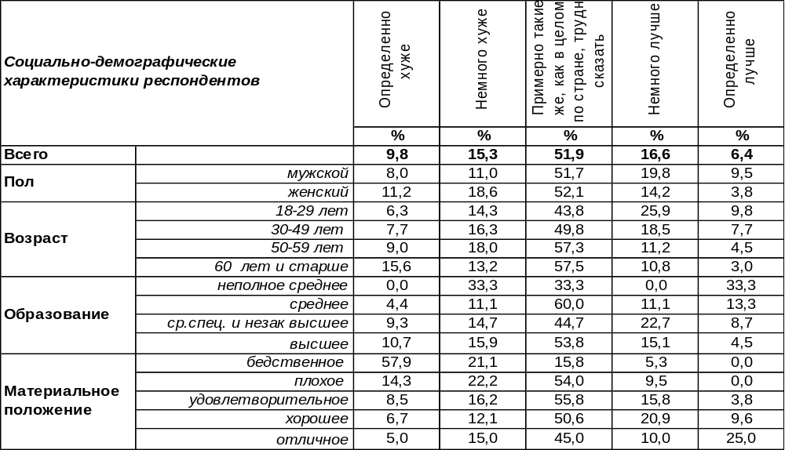
(Примечание: распределение ответов респондентов по строке составляет 100%)
Горожане в большинстве своем считают, что условия жизни в Воронежской области примерно такие же, как и в целом по стране (52%). Остальные же жители Воронежа в споре о том, лучше у нас или хуже, разделились на два противоположных лагеря. 25% воронежцев сетуют на то, что местные условия жизни хуже, чем в среднем по стране, в то время как 23% горожан уверены в превосходстве Воронежской области над прочими регионами в этом отношении.
Положительные оценки чаще давали молодые люди (36%), чем пожилые (14%). Если среди богатых положительно оценили условия жизни 35%, то среди бедных горожан – только 5%.
Как оценивали воронежцы условия жизни в нашей области в прошлые годы?

Как Вы полагаете, нынешние условия жизни в нашей области лучше,
хуже или примерно такие же, как и в целом по стране?

Начиная с 2018 года разница между позитивными и негативными оценками не превышает статистической ошибки измерения. С 2010 года преобладает мнение, что условия жизни в Воронежской области не отличаются от условий жизни в целом по стране.
ИНСТИТУТ ОБЩЕСТВЕННОГО МНЕНИЯ «квалитас». тел.: (473) 251-90-75, 251-20-75
Опрос проведён ИОМ "Квалитас" 10 – 18 июля 2024 года методом телефонного интервью.
Выборка репрезентативна для населения г. Воронежа старше 18 лет по полу и возрасту.
Опрошен 601 человек.

ЕСЛИ ГОВОРИТЬ О КРУПНЫХ ПОКУПКАХ ДЛЯ ДОМА – ТАКИХ КАК МЕБЕЛЬ, ХОЛОДИЛЬНИК, БЫТОВАЯ ЭЛЕКТРОНИКА, ТЕЛЕВИЗОР - ТО, КАК ВЫ ПОЛАГАЕТЕ, СЕЙЧАС В ЦЕЛОМ ХОРОШЕЕ ИЛИ ПЛОХОЕ ВРЕМЯ ДЛЯ ТОГО, ЧТОБЫ ДЕЛАТЬ ТАКИЕ ПОКУПКИ?
Таблица 6
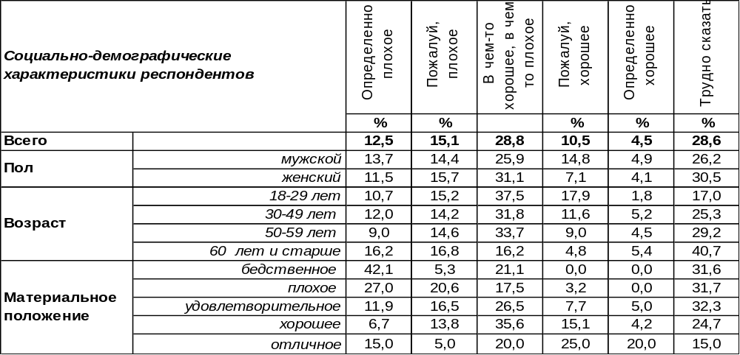
(Примечание: распределение ответов респондентов по строке составляет 100%)
Около трети горожан (29%) не усматривают в текущем моменте что-то особенное и полагают, что нынче время, как и всегда – в чем-то хорошее, а в чем-то плохое.
Остальные воронежцы чаще (28%) характеризуют сегодняшнее время как плохое для совершения крупных покупок для дома. Чем беднее люди, тем чаще они так считают. Среди самых бедных горожан число сторонников этого мнения возрастает до 47%.
Хорошим для покупки бытовой техники, мебели для дома или холодильника называют нынешнее время 15% жителей Воронежа. Среди самых богатых горожан число сторонников такого мнения возрастает до 45%.
Немало респондентов (29%) вообще затрудняются как-то оценить ситуацию в этом отношении.
Сравним ответы воронежцев в прошлые годы.

Если говорить о крупных покупках для дома – таких как мебель, холодильник, бытовая техника, телевизор - то, как Вы полагаете, сейчас в целом хорошее или плохое время для того,
чтобы делать такие покупки?

Вот уже десятый год отрицательные оценки потребительского рынка превалируют над положительными. Правда, если за период 2021-2022 гг. их число увеличилось с 37% до 45%, то за 2022-2024 гг. это число уменьшилось с 45% до 25%. Получается, что сегодня крупные покупки для дома уместнее, чем год или два назад.
ИНСТИТУТ ОБЩЕСТВЕННОГО МНЕНИЯ «квалитас». тел.: (473) 251-90-75, 251-20-75
Опрос проведён ИОМ "Квалитас" 10 – 18 июля 2024 года методом телефонного интервью.
Выборка репрезентативна для населения г. Воронежа старше 18 лет по полу и возрасту.
Опрошен 601 человек.

2 раздел: О ВОЗМОЖНОМ КОНФЛИКТЕ РОССИИ И НАТО

КАК ВЫ ДУМАЕТЕ, СУЩЕСТВУЕТ ИЛИ НЕ СУЩЕСТВУЕТ СЕЙЧАС РЕАЛЬНАЯ УГРОЗА МАСШТАБНОЙ ВОЙНЫ МЕЖДУ РОССИЕЙ И СТРАНАМИ НАТО?
Таблица 7
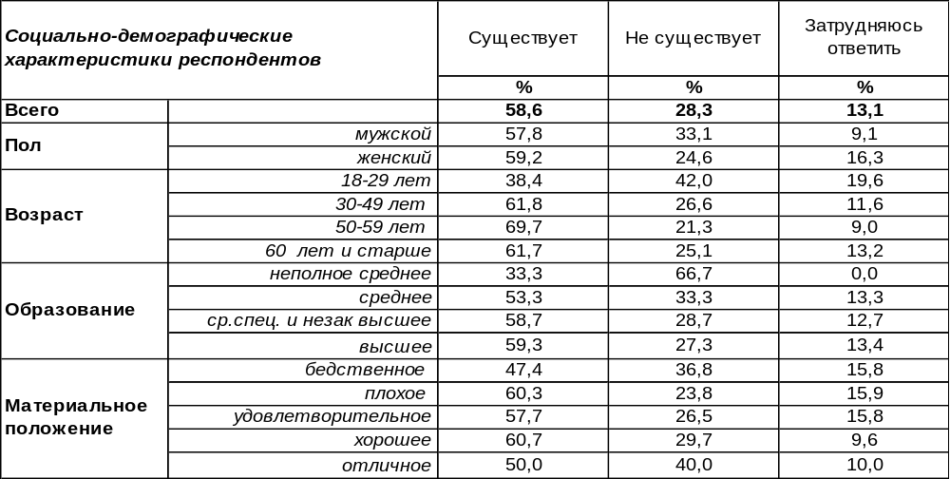
(Примечание: распределение ответов респондентов по строке составляет 100%)
Большинство воронежцев уверены в том, что сегодня вполне реальна угроза масштабной войны между Россией и странами НАТО (59%). Люди старшего поколения чаще опасаются такого поворота событий (70%), чем молодежь (38%).
Не желают верить в угрозу начала масштабной войны 28% горожан. Среди молодежи в целом отрицание такой угрозы возрастает до 42%, среди студентов и учащихся в частности – до 50%.
Последний раз мы задавили воронежцам такой вопрос в 2023 году. Сравним ответы.

Как Вы думаете, существует или не существует сейчас реальная угроза масштабной
войны между Россией и странами НАТО?

С 2022 до 2023 года предчувствие нависшей угрозы масштабной войны между Россией и НАТО возросло с 48% до 62%. К середине 2024 года страхов немного поубавилось (59%), но это разница находится в пределах статистической погрешности измерения.
ИНСТИТУТ ОБЩЕСТВЕННОГО МНЕНИЯ «квалитас». тел.: (473) 251-90-75, 251-20-75
Опрос проведён ИОМ "Квалитас" 10 – 18 июля 2024 года методом телефонного интервью.
Выборка репрезентативна для населения г. Воронежа старше 18 лет по полу и возрасту.
Опрошен 601 человек.

КАК ВАМ КАЖЕТСЯ, ВЕРОЯТНОСТЬ МАСШТАБНОЙ ВОЙНЫ МЕЖДУ РОССИЕЙ И СТРАНАМИ НАТО СЕЙЧАС ВЫШЕ ИЛИ НИЖЕ, ЧЕМ БЫЛА В 70-Е ГОДЫ ПРОШЛОГО ВЕКА, ВО ВРЕМЕНА ПРАВЛЕНИЯ ЛЕОНИДА БРЕЖНЕВА?
Таблица 8
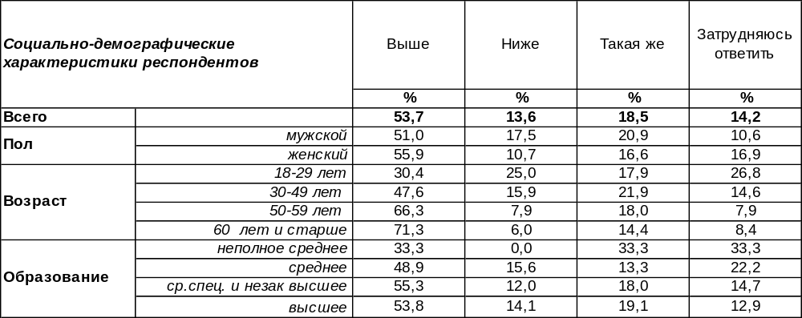
(Примечание: распределение ответов респондентов по строке составляет 100%)
Советские граждане помнят и Карибский кризис хрущевских времен, и нагнетание напряженности во время «холодной войны» в эпоху Брежнева. Тогда третьей мировой войны удалось избежать. Удастся ли сегодня? Большинство воронежцев (54%) уверены в том, что вероятность масштабной войны между Россией и странами НАТО сегодня выше, чем во времена правления Леонида Брежнева. Чем старше люди, тем чаще они так считают: от 30% среди молодежи до 71% среди пожилых людей, которые помнят 70-е годы прошлого века.
Только 14% горожан полагают, что сегодня опасность новой мировой войны ниже, чем в конце прошлого века. Чаше других так думают молодые люди, которым нет ещё 30 лет (25%), хотя о брежневских временах они знают лишь понаслышке.
В то же время 19% опрошенных считают, что третья мировая война одинаково возможна как в прошлом, так и в нынешнем веке. А некоторые не нашли, что ответить на этот вопрос (14%).
Как менялось общественное мнение по этому вопросу в последние годы?

Как Вам кажется, вероятность масштабной войны между Россией и странами НАТО сейчас выше или ниже, чем была в 70-е годы прошлого века, во времена правления Леонида Брежнева?

Пик напряженного ожидания третьей мировой войны пришелся на 2023 год (58%). К 2024 году несколько поубавилось число горожан, уверенных в том, что сегодня вероятность третьей мировой войны выше, чем в эпоху застоя (54%), хотя по-прежнему это мнение разделяют большинство граждан.
ИНСТИТУТ ОБЩЕСТВЕННОГО МНЕНИЯ «квалитас». тел.: (473) 251-90-75, 251-20-75
Опрос проведён ИОМ "Квалитас" 10 – 18 июля 2024 года методом телефонного интервью.
Выборка репрезентативна для населения г. Воронежа старше 18 лет по полу и возрасту.
Опрошен 601 человек.

КАК ВЫ СЧИТАЕТЕ, В СЛУЧАЕ МАСШТАБНОЙ ВОЙНЫ МЕЖДУ РОССИЕЙ И СТРАНАМИ НАТО БУДЕТ ИЛИ НЕ БУДЕТ ПРИМЕНЯТЬСЯ ЯДЕРНОЕ ОРУЖИЕ?
Таблица 9
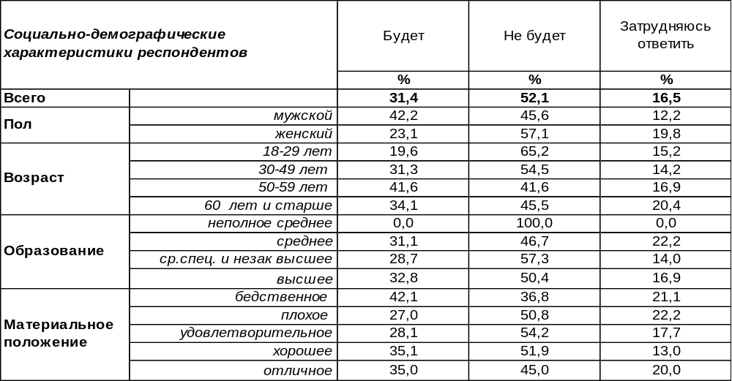
(Примечание: распределение ответов респондентов по строке составляет 100%)
Большинство воронежцев (52%) надеются, что в случае масштабной войны между Россией и странами НАТО ядерное оружие использоваться не будет. Подобных оптимистичных взглядов чаще всего придерживается молодежь (65%).
Противоположную позицию занимают 31% опрошенных, которые прогнозируют вероятность применения ядерного оружия. Мужчины чаще (42%), чем женщины (23%), допускают вероятность такого поворота событий.
Многие жители города (17%) не нашлись, что ответить на этот вопрос.
Сравним ответы горожан на этот вопрос в последние годы.

Как Вы считаете, в случае масштабной войны между Россией и странами НАТО
будет или не будет применяться ядерное оружие?

Начиная с 2022 года (времени начала СВО), отрицание вероятности ядерной войны понизилось 63% до 52%. Число горожан, допускающих возможность ядерного конфликта, колеблется в районе одной трети.
ИНСТИТУТ ОБЩЕСТВЕННОГО МНЕНИЯ «квалитас». тел.: (473) 251-90-75, 251-20-75
Опрос проведён ИОМ "Квалитас" 10 – 18 июля 2024 года методом телефонного интервью.
Выборка репрезентативна для населения г. Воронежа старше 18 лет по полу и возрасту.
Опрошен 601 человек.

ПО ВАШЕМУ МНЕНИЮ, ДОПУСТИМО ИЛИ НЕДОПУСТИМО, ЧТОБЫ В СЛУЧАЕ МАСШТАБНОЙ ВОЙНЫ СО СТРАНАМИ НАТО РОССИЯ ПЕРВОЙ ПРИМЕНИЛА ЯДЕРНОЕ ОРУЖИЕ?
Таблица 10
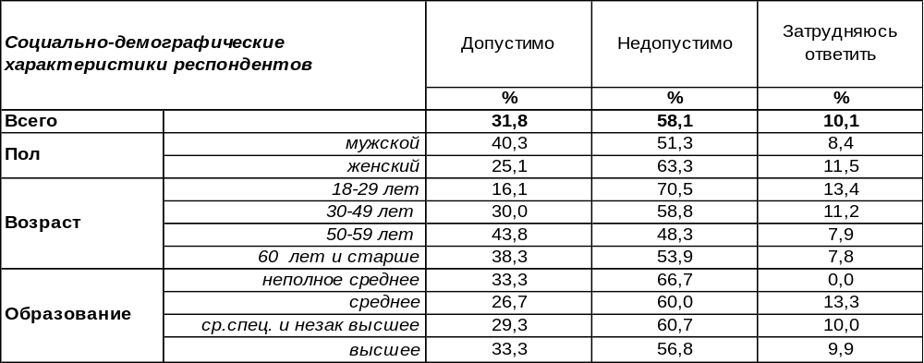
(Примечание: распределение ответов респондентов по строке составляет 100%)
Владимир Путин на ПМЭФ-2024 заявил, что не исключает изменения ядерной доктрины страны в случае необходимости (в настоящее время Россия допускает реагирование посредством ядерного оружия исключительно в ответ на внешнюю агрессию). Такие изменения могут быть связаны с понижением порога применения ядерного оружия на Западе. Но возможность нанести превентивный удар пока России не нужна, отметил Президент, так как «при ответе на встречный удар противник будет гарантировано уничтожен».
Большинство воронежцев (58%) считают недопустимым применение Россией ядерного оружия первой. Особенно активно отвергают такую перспективу студенты и учащиеся (79%). Российские «дети мира» воспитывались в контексте неприемлемости ядерной катастрофы, как, впрочем, и любой войны.
Однако 32% горожан допускают вероятность того, что Россия применит ядерное оружие первой. Мужчины чаще склоняются к такому ответу (40%), чем женщины (25%).
Как обострившаяся ситуация влияет на мнение воронежцев в последние годы?

По Вашему мнению, допустимо или недопустимо, чтобы в случае масштабной войны
со странами НАТО Россия первой применила ядерное оружие?

По отношению к 2018 году уже в 2022 г. количество сторонников нанесения Россией упреждающего ядерного удара повысилось на 10%. В 2023 году этот показатель не изменился, а в 2024 году вырос ещё на 4%. В целом за шесть последних лет количество сторонников превентивного ядерного удара увеличилось с 18% до 32%. С каждым замером уменьшается число горожан, считающих недопустимым применять ядерное оружие первыми (с 77% до 58%).
ИНСТИТУТ ОБЩЕСТВЕННОГО МНЕНИЯ «квалитас». тел.: (473) 251-90-75, 251-20-75
Опрос проведён ИОМ "Квалитас" 10 – 18 июля 2024 года методом телефонного интервью.
Выборка репрезентативна для населения г. Воронежа старше 18 лет по полу и возрасту.
Опрошен 601 человек.

ОДНИ СЧИТАЮТ, ЧТО ЯДЕРНАЯ ВОЙНА МЕЖДУ РОССИЕЙ И СТРАНАМИ НАТО ПРИВЕЛА БЫ, СКОРЕЕ ВСЕГО, К ГЛОБАЛЬНОЙ КАТАСТРОФЕ, К ГИБЕЛИ ЧЕЛОВЕЧЕСТВА. ДРУГИЕ СЧИТАЮТ ЭТО ПРЕУВЕЛИЧЕНИЕМ И ПОЛАГАЮТ, ЧТО ЧЕЛОВЕЧЕСТВО ПЕРЕЖИЛО БЫ ЯДЕРНУЮ ВОЙНУ. КАКАЯ ТОЧКА ЗРЕНИЯ ВАМ БЛИЖЕ – ПЕРВАЯ ИЛИ ВТОРАЯ?
Таблица 11
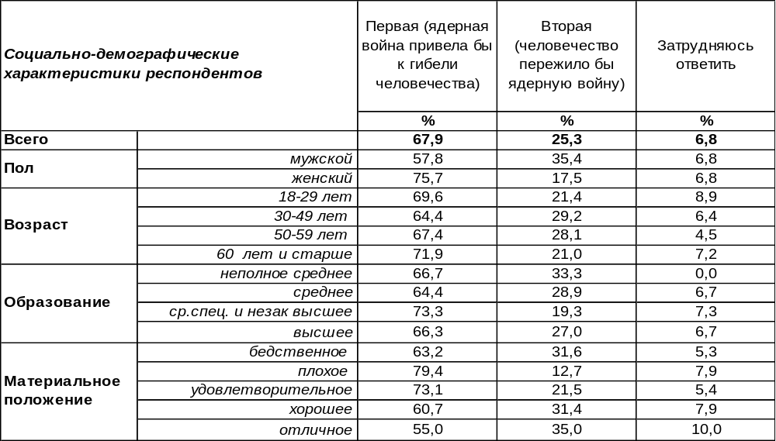
(Примечание: распределение ответов респондентов по строке составляет 100%)
В общественном мнении решительно превалирует точка зрения, что ядерная война приведет к гибели всего человечества (68%). Женщины уверены в этом существенно чаще (76%), чем мужчины (58%).
Противоположная точка зрения, предполагающая, что человечество переживет ядерную войну, собрала только 25% голосов. Это скорее мужские голоса, чем женские (35/18), скорее голоса предпринимателей, чем домохозяек (30/10).
Есть ли изменения в представлениях общества в связи с проблемой ядерной войны?
Одни считают, что ядерная война между Россией и странами НАТО привела бы, скорее всего,
к глобальной катастрофе, к гибели человечества. Другие считают это преувеличением
и полагают, что человечество пережило бы ядерную войну.
Какая точка зрения Вам ближе – первая или вторая?

Два последних военных года не привнесли коренных изменений общественного мнения по этому вопросу. По-прежнему большинство воронежцев уверены, что безумие ядерной войны грозит гибелью всему человечеству, хотя это число уменьшилось за шесть последних лет с 74% до 68%.
ИНСТИТУТ ОБЩЕСТВЕННОГО МНЕНИЯ «квалитас». тел.: (473) 251-90-75, 251-20-75
Опрос проведён ИОМ "Квалитас" 27 – 31 мая 2024 года методом телефонного интервью.
Выборка репрезентативна для населения г. Воронежа старше 18 лет по полу и возрасту.
Опрошено 600 человек.

3 раздел: ВОРОНЕЖЦЫ ОБ ОТМЕНЕ ВСЕНАРОДНЫХ ВЫБОРОВ МЭРА ВОРОНЕЖА

КАК ИЗВЕСТНО, В ИЮНЕ 2024 ГОДА МЭР ВОРОНЕЖА ВАДИМ КСТЕНИН ДОБРОВОЛЬНО УШЁЛ В ОТСТАВКУ. КАК ВЫ ОЦЕНИВАЕТЕ ЕГО РАБОТУ НА ПОСТУ ГЛАВЫ ГОРОДА ЗА ВСЁ ВРЕМЯ ЕГО РУКОВОДСТВА ОБЛАСТНЫМ ЦЕНТРОМ?
Таблица 12
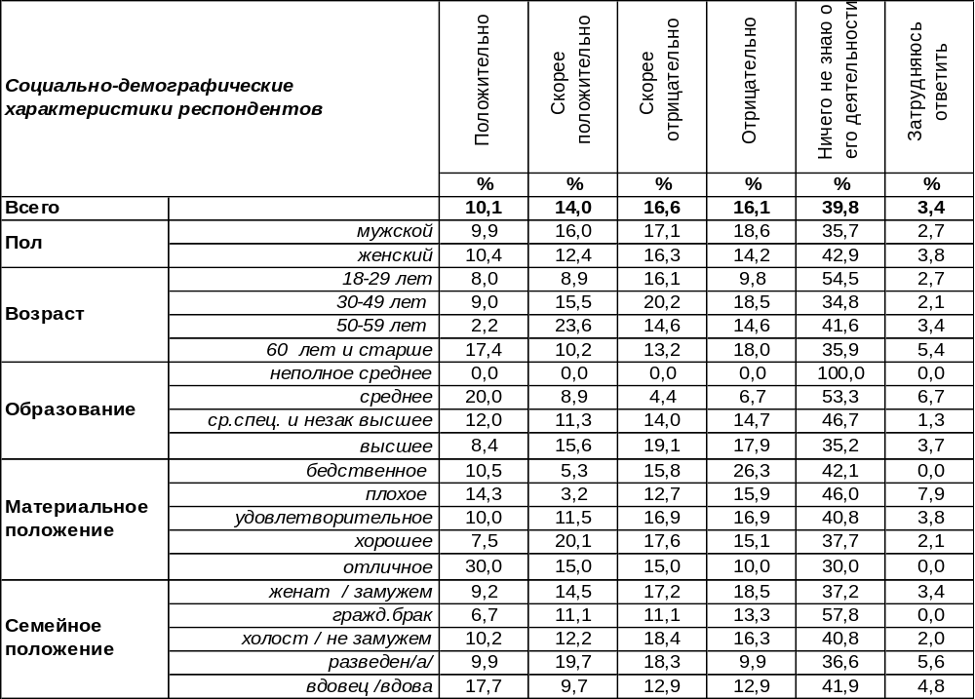
(Примечание: распределение ответов респондентов по строке составляет 100%)

Вот и закончилось шестилетнее пребывание Вадима Кстенина в кресле городского Главы. А ведь только год назад он был вновь выбран депутатами Гордумы на высший городской пост.
Следовательно, социологам настало время подвести итоги деятельности только что ушедшего мэра за весь период его пребывания в должности. Как отразилась работа мэра в общественном мнении горожан? Оказалось, что итог деятельности Вадима Кстенина оценивается воронежцами не очень высоко. В той или иной степени положительно ее оценили 24% горожан, в то время как отрицательные оценки набирают около 33%.
Вместе с тем В. Кстенин был явно не самым плохим мэром в истории Воронежа – в коррупционных скандалах замешан не был, городским хозяйством управлял грамотно, без сбоев, за власть особо не цеплялся… Откуда же, спрашивается, такие некомплиментарные оценки его деятельности? Ответ банален и вполне предсказуем. На фокус-группах респонденты на этот вопрос отвечают однозначно: «Мы его не выбирали и перед нами он не отчитывается», «Мы о нем ничего не знаем. Когда выборы, мы хотя бы знакомимся с кандидатами, их программами…»
Косвенным подтверждение этого тезиса является тот факт, что воронежцы, знакомые с деятельностью уже бывшего мэра, по результатам наших исследований, оценивают его усилия на благо города гораздо выше, чем те, кто мало информирован о самой личности городского Главы и его деяниях. А последних очень много. Что и подтверждают результаты нашего опроса – 40% воронежцев заявили, что ничего не знают о деятельности Вадима Кстенина.
ИНСТИТУТ ОБЩЕСТВЕННОГО МНЕНИЯ «квалитас». тел.: (473) 251-90-75, 251-20-75
Опрос проведён ИОМ "Квалитас" 10 – 18 июля 2024 года методом телефонного интервью.
Выборка репрезентативна для населения г. Воронежа старше 18 лет по полу и возрасту.
Опрошен 601 человек.

КАК ИЗВЕСТНО, В ДЕКАБРЕ 2016 ГОДА ДЕПУТАТЫ ГОРОДСКОЙ ДУМЫ ОТМЕНИЛИ ОБЩЕНАРОДНЫЕ ВЫБОРЫ МЭРА ВОРОНЕЖА. СКАЖИТЕ, ЛИЧНО ВЫ ПОДДЕРЖИВАЕТЕ ИЛИ НЕ ПОДДЕРЖИВАЕТЕ РЕШЕНИЕ ОБ ОТМЕНЕ ВЫБОРОВ МЭРА?
Таблица 13
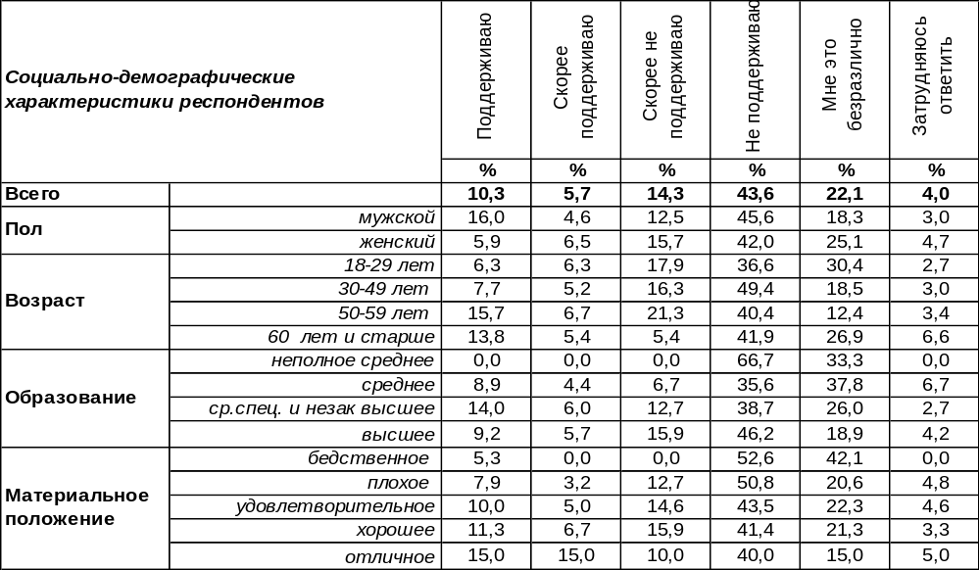
(Примечание: распределение ответов респондентов по строке составляет 100%)
Вот прошло уже почти семь лет, как депутаты городской Думы лишили воронежцев возможности напрямую выбирать мэра областного центра. Как известно, люди ко всему привыкают, адаптируются к новым условиям и через какое-то время уже не представляют, что может быть по-другому. Посмотрим, смирились ли воронежцы за эти годы с трансформацией выборного процесса. Сравним результаты двух опросов – сегодняшнего и февраля 2017 года.

Как известно, в декабре 2016 года депутаты городской Думы отменили общенародные
выборы мэра Воронежа. Скажите, лично Вы поддерживаете или не поддерживаете решение
об отмене выборов мэра?

Как видно из приведенного графика, проблема всенародных выборов мэра ничуть не нивелировалась за последние годы. Сегодня, как и семь лет назад, большинство воронежцев не поддерживают решение депутатов городской Думы. А соотношение противников и сторонников отмены выборов даже усугубилось и достигло показателя 3 к 1.
ИНСТИТУТ ОБЩЕСТВЕННОГО МНЕНИЯ «квалитас». тел.: (473) 251-90-75, 251-20-75
Опрос проведён ИОМ "Квалитас" 10 – 18 июля 2024 года методом телефонного интервью.
Выборка репрезентативна для населения г. Воронежа старше 18 лет по полу и возрасту.
Опрошен 601 человек.

СКАЖИТЕ, ЛИЧНО ВЫ ВЫСТУПАЕТЕ ЗА ИЛИ ПРОТИВ ВОЗВРАЩЕНИЯ ОБЩЕНАРОДНЫХ ВЫБОРОВ МЭРА ВОРОНЕЖА?
Таблица 14
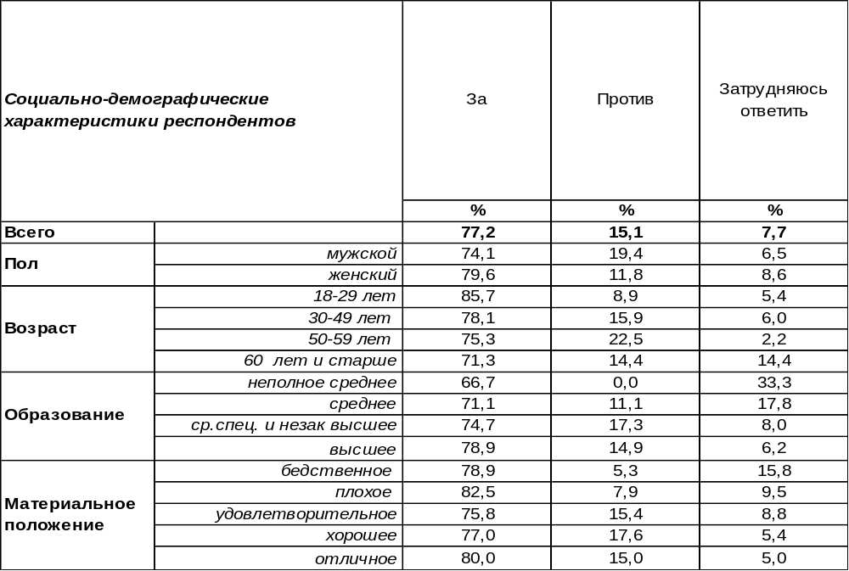
(Примечание: распределение ответов респондентов по строке составляет 100%)
Помнится, после утверждения рокового решения депутатов городской Думы по отмене общенародных выборов мэра областного центра в Воронеже создавались инициативные группы по проведению первой в истории города конференции граждан по проблеме выборов мэра…
Шли годы. Как говорится, а воз и ныне там.
Тогдашний мэр (а сегодня губернатор Воронежской области) в 2017 году клятвенно обещал учесть мнение народа: «Со своей стороны, администрация города обязательно проведет независимый социологический опрос…» Но опроса воронежцев не было…
Таким образом, Институт общественного мнения «Квалитас» помогает выполнить обещанное. Итак, Александр Викторович, докладываем, на сегодняшний день 77% жителей Воронежа выступают за возвращение общенародных выборов мэра областного центра. Это даже больше, чем семь лет назад.

Скажите, лично Вы выступаете за или против возвращения общенародных выборов мэра Воронежа?

ИНСТИТУТ ОБЩЕСТВЕННОГО МНЕНИЯ «квалитас». тел.: (473) 251-90-75, 251-20-75
Опрос проведён ИОМ "Квалитас" 10 – 18 июля 2024 года методом телефонного интервью.
Выборка репрезентативна для населения г. Воронежа старше 18 лет по полу и возрасту.
Опрошен 601 человек.

4 раздел: СНАЧАЛА СПРОСИМ, ПОТОМ ПОСОВЕТУЕМ

ЕСЛИ БЫ ВАМ ПРЕДСТАВИЛАСЬ ВОЗМОЖНОСТЬ ЗАДАТЬ ГУБЕРНАТОРУ ТОЛЬКО ОДИН ВОПРОС, О ЧЕМ БЫ ВЫ ЕГО СПРОСИЛИ?
Не исключено, что социологический опрос – единственный шанс для воронежцев задать вопрос своему губернатору. Подавляющее большинство горожан не преминули такой возможностью воспользоваться. Вопросы сыпались без остановки. Множество полученных вопросов были тематические разделены и представлены в таблице ниже. Стилистика респондентов сохранена.

Таблица 15 (Окончание на следующей странице)
 | Общая направленность вопросов губернатору | %
1 | Улучшение качества дорог, ремонт, платные дороги, дополнительные развязки, разметки и т.д.  Почему асфальт облез после весны, одни кочки и колдобины? Почему и в городе, и в области плохие дороги – везде ямы, нет разметки? Почему такая узкая дорога из Тепличного? Где дороги в малые деревни и города? Когда грунтовые дороги заменят на асфальтированные? Есть ли у воронежцев шанс начать ездить по нормальным бесплатным дорогам по области? Почему до сих пор строят понтонные мосты? Когда улучшится состояние Курской трассы? Почему в Калачеевском районе такие плохие дороги? Почему в селе Репное до сих пор нет асфальтированных дорог, хотя обещали уже давно? Люди засыпают сами строительным мусором… | 15,4
2 | Порядок в городе, развитие города (благоустройство и озеленение, развитие локального туризма)  Почему бардак около мусорных баков возле жилых домов? Почему улицы не убраны (пусть организует субботники)? Почему материалы для озеленения покупают не в Воронежской области, а за границей? Это стоит огромных денег. Какие инфраструктурные улучшения планируются в черте города и за городом? Когда будут чиститься водоемы, водохранилище и Дон? Когда перестанут вывозить строительный мусор за город и утраивать свалку в лесополосе? Когда очистят леса и поля от мусора? Где пропаганда для молодежи и населения против несанкционированного выброса мусора? Можно ли увеличить количество спорткомплексов? | 6,7
3 | Проблемы ЖКХ (высокие цены на квартплату; проблемы водоснабжения, отопления, газоснабжения)  Почему так много денег уходит на оплату ЖКХ при низком качестве его работы? Почему вода с запахом и примесями, перебои с водоснабжением, напора нет и не включаются колонки водонагревательные? Почему нет в доступе контейнеров на битое стекло? Почему несвоевременно вывозят мусор? Почему высокие цены на трубы и на запчасти. Почему высокие цены на услуги? Почему будут распределять сумму за тех, кто не платит коммуналку, на весь дом? Когда закроют компанию КВАДРА? Когда прекратится запах нечистот в Воронеже? Почему не осуществляется разделение мусора? Почему отсутствует ливневая канализация в Коминтерновском районе? Почему за 70 лет не было капремонта дома? Почему нет бомбоубежища? Почему растут счета ЖКХ? | 4,9
4 | Транспортные проблемы: пробки, стоянки для машин, строительство метро, безопасность на дорогах, наличие светофоров  Когда будут в достаточном количестве большие автобусы? Когда прекратят взымать плату за объездную дорогу? Когда в Воронеже будет больше автобусов и больше маршрутов? Когда в городе построят метро? Почему редко ходит транспорт? Когда поставят нормальной мост у Шилово через Дон? Как будет решена проблема с пробками? Не хватает трамваев. | 4,9

ИНСТИТУТ ОБЩЕСТВЕННОГО МНЕНИЯ «квалитас». тел.: (473) 251-90-75, 251-20-75
Опрос проведён ИОМ "Квалитас" 27 – 31 мая 2024 года методом телефонного интервью.
Выборка репрезентативна для населения г. Воронежа старше 18 лет по полу и возрасту.
Опрошено 600 человек.

ЕСЛИ БЫ ВАМ ПРЕДСТАВИЛАСЬ ВОЗМОЖНОСТЬ ЗАДАТЬ ГУБЕРНАТОРУ ТОЛЬКО ОДИН ВОПРОС, О ЧЕМ БЫ ВЫ ЕГО СПРОСИЛИ?

Таблица 15 (окончание)
 | Общая направленность вопросов губернатору | %
5 | Низкое качество жизни, низкие зарплаты, пенсии, стипендии  Почему давно не индексировалась выплата для детей-инвалидов, которые обучаются на дому? Когда увеличат льготы для ветеранов боевых действий? Почему такая низкая зарплата у медработников? Когда повысят пенсию? Почему ветеранам труда и войны нет доплат к пенсиям? Почему маленькие зарплаты у бюджетников? Почему со стариков сняли льготы? Почему у доцента и ректора института огромная разница в зарплате? Где льготы для ветеранов, военных, инвалидов? | 4,4
6 | Провокационные вопросы  Когда он уже начнет работать? Есть ли у него совесть? На своем ли он месте? Почему медленно выполняются все обещания? Почему не контролируется выполнение обращений жителей? | 4,0
7 | Здравоохранение  Почему нужно потратить целый день для того, чтобы записаться к врачу (10 поликлиника)? Почему в поликлиниках так мало врачей и большие очереди? Почему нет ремонта в больницах? Почему в селе Гремячье Хохольского района закрыли больницу, которая обслуживала шесть сел: Костенки, Яблочное, Новогремячье, Рудкино, Гремячье, Борщево? Планируют ли улучшение качества бесплатной медицины? | 2,8
8 | Охрана материнства и детства: Почему переполнены детские сады и начальные классы? Когда отрегулируется работа приставов и станет более доступной? Почему у нас в области меньше льгот для многодетных семей, чем в целом по стране? Почему у нас мало кружков и бюджетных секций для молодежи? | 1,5
9 | Возрождение промышленности, развитие производства не только в Воронеже, но и в малых городах; привлечение инвестиций и борьба с безработицей: Какая область промышленности наиболее привлекательна для инвестиций? Когда будут открывать новые предприятия? Планируется ли развитие, создание новых рабочих мест? Каким образом планируется поддержка малого и среднего бизнеса? | 1,0
10 | Сельское хозяйство: Почему плохой хлеб продают населению? Планируется ли финансирование сельского хозяйства? | 0,7
11 | Высокие цены: повышение цен, в том числе и на с/х продукцию, бензин. Почему цены выше на местные продукты, чем привозные? Почему такие высокие цены на недвижимость? Будут ли дорожать продукты? | 1,1
12 | Мигранты и национальный вопрос: Возможно ли заменить мигрантов в работе на людей, проживающих в Воронеже? | 0,3
13 | Образование, коррупция в сфере образования, поборы в школах, недостаток финансирования школьных учреждений: Почему такое низкое качество образования в школах: дети не знают Пушкина и А.Барто? Почему в деревнях закрываются школы? | 0,8
14 | Другое: Как стать губернатором? Какая помощь ему нужна от меня? | 15,4
15 | Нет вопросов | 12,1
16 | Не знаю, затрудняюсь ответить | 24,0

ИНСТИТУТ ОБЩЕСТВЕННОГО МНЕНИЯ «квалитас». тел.: (473) 251-90-75, 251-20-75
Опрос проведён ИОМ "Квалитас" 24 – 29 июня 2024 года методом телефонного интервью.
Выборка репрезентативна для населения г. Воронежа старше 18 лет по полу и возрасту.
Опрошено 600 человек.

ЕСЛИ БЫ ВАМ ПРЕДСТАВИЛАСЬ ВОЗМОЖНОСТЬ ЗАДАТЬ ГУБЕРНАТОРУ ТОЛЬКО ОДИН ВОПРОС, О ЧЕМ БЫ ВЫ ЕГО СПРОСИЛИ?

Дважды мы предлагали воронежцам задать свой вопрос губернатору: в 2014 и в 2024 гг. Какие проблемы стали острее, а какие стали менее актуальными за последнее десятилетие?

Десять лет назад преобладали вопросы, связанные с ЖКХ (высокие цены и некачественное обслуживание). Сегодня число подобных вопросов сократилось почти вдвое (с 9% до 5%). Зато в 2024 году почти вдвое возросло количество вопросов, связанных с качеством дорог и их ремонтом (с 9% до 15%). Увеличилось также беспокойство горожан по поводу порядка в городе и его благоустройства, перспектив развития туризма, обострились проблемы, связанные с транспортом и безопасностью на дорогах, перманентными пробками, участились воздыхания о пропавших трамваях и мечты о метро.
ИНСТИТУТ ОБЩЕСТВЕННОГО МНЕНИЯ «квалитас». тел.: (473) 251-90-75, 251-20-75
Опрос проведён ИОМ "Квалитас" 24 – 29 июня 2024 года методом телефонного интервью.
Выборка репрезентативна для населения г. Воронежа старше 18 лет по полу и возрасту.
Опрошено 600 человек.

если бы вам представилась возможность дать губернатору какой-нибудь совет, что бы вы ему посоветовали?

Таблица 16 (Окончание на следующей странице)
 | Советы воронежцев губернатору | %
1 | Быть ближе к народу: служить людям; более терпимее к высказываниям людей и больше прислушиваться; более часто и качественно реагировать на обращения граждан; больше беспокоиться о жителях; больше ездить по области, организовывать встречи с народом; больше обращать внимание на нужды населения; больше привлекать общественность к вопросам, например сделать опросы об общественном мнении в госуслугах; быть честным и любить простой народ; осуществлять обратную связь с населением; пусть введет прямую линию с жителями по телевизору и принимает вопросы и тут же решает. | 11,7
2 | Ремонтировать дороги: выезжать почаще в районы области и смотреть, какие там дороги; построить дороги за городом - нет возможности доехать да дачного участка; обратить внимание на дорожное покрытие - оно в очень плохом состоянии в Воронеже и области; посмотреть какие дороги в области - курская и тамбовская трассы; поставить реверсивные светофоры; построить скоростную железную дорогу; ремонтировать дороги не только в центре и не только по праздникам; ремонтировать сельские дороги и тротуары; пусть для строительства дорог выбирают хороших подрядчиков. | 4,0
3 | Ответственно выполнять свою работу: более разумно тратить средства; больше уделять внимания детям области; быть хозяином своего региона; выполнять свою работу так, чтобы мы гордились его руководством; ездить по всем отдалённым районам и сёлам, чтобы и там знали, что о них помнят; работать много и честно; работать так, чтобы жители видели, что власти заинтересованы в развитии нашего региона. | 4,0
4 | Ужесточить контроль над чиновниками и над исполнением своих решений: следить лучше за мэром города; быть построже со своими подчиненными, спрашивать с них построже; внимательно следить за руководящими чинами; грамотно подбирать кадры, обеспечить компетентный кадровый состав; окружать себя людьми, которые на самом деле проявляют заботу о регионе; окружить себя грамотными в области градообразования (благоустройство города, поднятие уровня жизни); побывать во всех районах города с личной проверкой и убедиться в исполнении/неисполнении указаний и законов. | 3,4
5 | Уйти с поста: не справляется с обязанностями, при Гордееве было лучше; если не справляется с обязанностями - лучше уйти вовремя; дать дорогу тем, кто будет заниматься регионом; пора на пенсию. | 3,4
6 | Позитивные пожелания: беречь свое здоровье; двигаться в том же направлении; долгих лет жизни, побольше занимать пост губернатора в Воронежской области; пожить подольше в здравии; пораньше ложиться и вставать; равняться на Гордеева - когда он пришел и все пошло: дороги, мосты, развязки; развивать туризм в воронежской области; так держать. | 3,2
7 | Бороться с коррупцией: избавиться от коррупции; не воровать; не брать взятки; не тратить бюджетные деньги зря; пересмотреть расходы финансов города Воронежа; провести чистку среди чиновников, работающих только на себя и свою семью | 2,7
8 | Навести порядок в ЖКХ: покончить с беспределом в ЖКХ - бешеные цены ничем не оправданные; закончить газификацию в селе Костенки; заменить старые трубы более большими кусками; отладить вывозы мусора и работу управляющих компаний. | 2,7
9 | Заняться транспортными проблемами, безопасностью движения: в часы пик на собственном транспорте проехаться из Коминтерновского района в центр; отладить движение транспорта: нет регулярности, всюду пробки; запретить прокладывать дороги вдоль частного сектора; навести порядок с запрещающими знаками; проложить дорогу на Краснодонск; обеспечить безопасность дорожного движения. | 2,5
10 | Развивать сельское хозяйство: больше внимания уделять селу и сельским жителям; выбивать дотации для области для сельского хозяйства и поддерживать фермеров; повышать качество с/х продукции; развивать села, обеспечить рабочими местами; привлекать молодежь в с/х. | 2,3
ИНСТИТУТ ОБЩЕСТВЕННОГО МНЕНИЯ «квалитас». тел.: (473) 251-90-75, 251-20-75
Опрос проведён ИОМ "Квалитас" 24 – 29 июня 2024 года методом телефонного интервью.
Выборка репрезентативна для населения г. Воронежа старше 18 лет по полу и возрасту.
Опрошено 600 человек.

Таблица 16 (окончание)
 | Советы воронежцев губернатору | %
11 | Поддерживать порядок во всех сферах жизни: уделить больше внимание сельской инфраструктуре, дорогам, медицине, школам, магазинам; улучшить парк возле ВГАУ; заняться благоустройством дворов; облагородить город; отмыть памятники; прислушиваться к проблемам населения на сайтах; сделать мосты по области (Рамонский р-он, Ново-Гремячее), чтобы люди могли ехать напрямую; создавать больше загородных зон для отдых; уделить внимание детским учреждениям; улучшить жизнь пенсионерам; увеличить прожиточный минимум. | 1,7
12 | Заботиться о детях, многодетных семьях: создавать бесплатные спортивные комплексы; осуществлять больше программ для молодых семей; давать землю многодетным семьям (вернуть назад закон о земле для многодетных семей на региональном уровне); увеличить число школ и детских садов; поощрять за призовые места наставников и учеников, представляющих наш регион (например, если с нашей области дети из многодетных семей уезжают на музыкальные конкурсы или спортивные соревнования, то хотя бы частично компенсировать затраты); сделать больше бесплатных секций для детей; упорядочить работу государственных детских садов, снабдить их новой мебелью и всем необходимым. | 1,5
13 | Любить больше город Воронеж: относиться с душой к области; любить больше город и его жителей; больше думать о жителях Воронежа; обращать внимание на город, а не только на районы; оберегать культурное достояние; любить наш город и нашу область. | 1,3
14 | Повысить качество здравоохранения: обеспечить льготникам бесплатный доступ к лекарствам; обратить внимание на оснащение оборудованием районных больниц и нехватку медицинских кадров; улучшить работу поликлиник; ликвидировать долгие очереди к врачам (запись к окулисту через полгода); позаботиться о здравоохранении пенсионеров; хоть раз зайти в поликлинику на ВАИ и посмотреть сколько там людей. | 0,8
15 | Возрождать промышленность: восстанавливать промышленность; развивать производство наукоёмких технологий; развивать ракетостроение и самолетостроение. | 0,5
16 | Контролировать ценообразование: контролировать цены в магазинах; снизить цены на ЖКХ и на лекарства для ветеранов. | 0,3
17 | Другое: Обратить внимания на дальние поселения, где нет ни магазина, ни культурного центра, люди предоставлены сами себе. Больше внимания уделять окраинам города, где нет кафе и развлечений. Чаще демонстрировать, куда идут средства - микрорайоны растут и строят, а улучшение в объектах культурного наследия нет. Больше украшать все районы города к праздничным дням, а не только центр. Стараться, чтобы в городе было меньше наркоманов и алкашей. Вместе с мэром лично контролировать ситуацию в городе. Дружить с федеральными властями. Заботиться о людях, находящихся на СВО, о мирных жителях, пострадавших от обстрелов. Создать приюты для животных. Избавляться от мигрантов, особенно из Средней Азии. Возродить спорт среди молодежи. Меньше денег выделять на салюты и праздники, а больше реальной помощи СВО. Не забывать работников Воронежсинтезкаучук. Не повышать цены на жильё, правила застройки соблюдать более жестко. Нужна помощь фронту от государства - простые люди сами не справляются. Пересесть на велосипед. Продвигать продукцию Воронежской обл. Строить коттеджные поселки для молодых специалистов и этим привлекать их для работы в села. Строить под льготную ипотеку коттеджные поселки в деревнях и селах для привлечения ценных специалистов в районы области. | 13,6
18 | Нет совета | 18,5
19 | Затрудняюсь ответить | 21,9
Более всего люди желали бы взаимопонимания народа и власти – чаще всего они говорили о том, что губернатор должен был бы быть ближе народу. Ремонт дорог обозначен как одна из основных проблем в области. Кроме того, люди хотели бы видеть главу региона ответственным в работе и строгим по отношению ко всем своим подчиненным, препятствующим коррупции и разгильдяйству. А если губернатору нужна помощь народа – то многие готовы были её предложить.
ИНСТИТУТ ОБЩЕСТВЕННОГО МНЕНИЯ «квалитас». тел.: (473) 251-90-75, 251-20-75
Опрос проведён ИОМ "Квалитас" 24 – 29 июня 2024 года методом телефонного интервью.
Выборка репрезентативна для населения г. Воронежа старше 18 лет по полу и возрасту.
Опрошено 600 человек.

если бы вам представилась возможность дать губернатору какой-нибудь совет, что бы вы ему посоветовали?

В 2014 году мы впервые предложили воронежцам дать губернатору свой совет. А в 2024 году повторили это предложение. Что изменилось за десять лет?

Потребность в сближении народа и власти продолжает расти, хотя и десять лет назад она занимала первое место в народных чаяниях. Очевидно, суровое военное время способствует обострению такого рода тенденций. Практически не изменилась актуальность первоочередных задач, поставленных воронежцами ещё десять лет назад: ремонт дорог, контроль чиновников, борьба с коррупцией. Чаще стали упоминать горожане о транспортных проблемах и безопасности на дорогах, а также о злободневных проблемах ЖКХ на городском и областном уровне.
ИНСТИТУТ ОБЩЕСТВЕННОГО МНЕНИЯ «квалитас». тел.: (473) 251-90-75, 251-20-75
Опрос проведён ИОМ "Квалитас" 10 – 18 июля 2024 года методом телефонного интервью.
Выборка репрезентативна для населения г. Воронежа старше 18 лет по полу и возрасту.
Опрошен 601 человек.

СОЦИАЛЬНО-ДЕМОГРАФИЧЕСКИЕ ХАРАКТЕРИСТИКИ РЕСПОНДЕНТОВ

Пол | %
мужской | 43,8
женский | 56,2

Возраст | %
18 – 29 лет | 18,6
30 – 49 лет | 38,8
50 – 59 лет | 14,8
60 лет и старше | 27,8

Образование | %
Неполное среднее | 0,5
Среднее | 7,5
Средне-специальное и незаконченное высшее | 25,0
Высшее | 67,0

Материальное положение | %
Бедственное / Денег не хватает даже на питание  и квартплату/ | 3,2
Плохое /Денег хватает только на питание и квартплату/ | 10,5
Удовлетворительное /Кроме питания и квартплаты  денег хватает на покупку недорогих вещей/ | 43,3
Хорошее /Могу покупать дорогие вещи, но далеко  не всё по карману/ | 39,7
Отличное / Мы можем позволить себе достаточно  дорогостоящие вещи – квартиру, дачу и др. / | 3,3

Семейное положение | %
Женат /замужем/ | 54,1
Не женаты, но живем вместе | 7,5
Холост /не замужем/ | 16,3
Разведен /разведена/ | 11,8
Вдовец /вдова/ | 10,3

Есть ли у Вас дети до 18 лет? | %
Да | 32,6
Нет | 67,4

